Каких результатов достигают дети в овладении связной речью к 7 годам?
- понимают прочитанное, отвечают на вопросы по содержанию и способны пересказать сказку, короткие рассказы;
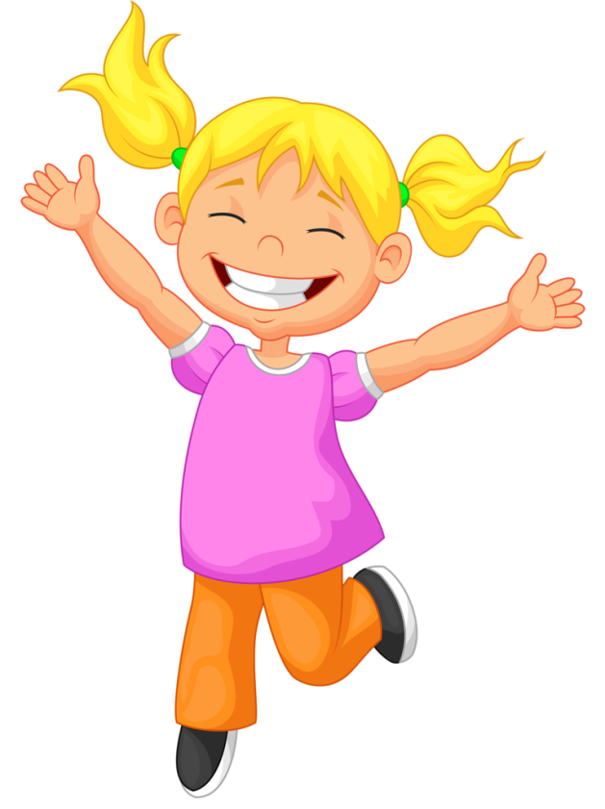
- способны выстроить рассказ по серии картин, изложив завязку, кульминацию и развязку.
- могут вообразить события, предшествовавшие изображенному на картине, а также и последующие, то есть выйти за ее пределы;
- способны не только увидеть в картине главное и существенное, но и заметить частности, детали, передать тон, пейзаж, состояние погоды и т.п.;
- могут дать описание игрушки, составить сюжетный рассказ об одной или нескольких игрушках, показать рассказ - инсценировку по набору игрушек.
- достаточно точно, кратко или развернуто отвечают на вопросы
- могут формировать вопросы, подавать уместные реплики, исправлять и дополнять ответ товарища.

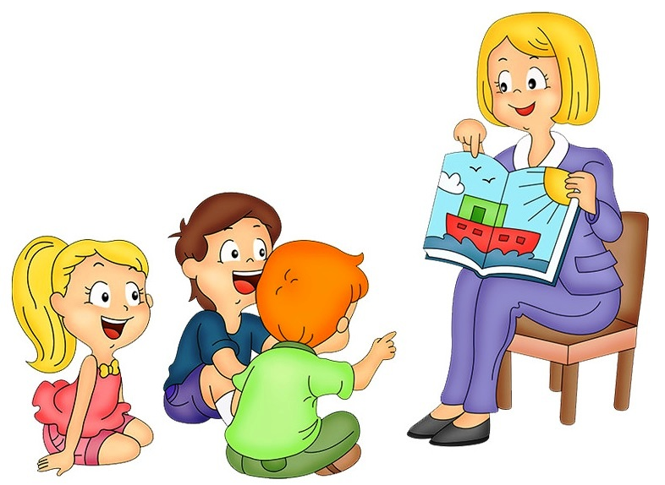

Развитие связной речи детей подготовительной к школе группы

Произведения для пересказа
«Заяц-хваста»
«У страха глаза велики»
«Лиса и Козел»
К.Д.Ушинский «Четыре желания»
К.Д. Ушинский «Утренние лучи»
Л. Н. Толстой «Косточка»
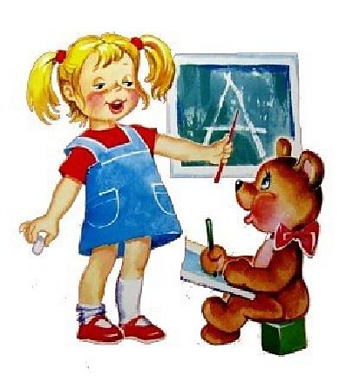
В. Катаев «Грибы»
М. Пришвин «Еж»
В. Бианки «Купание медвежат»
Е. Чарушин «Медведь»
В. Осеева «Просто старушка»
В. Осеева «Плохо»
Н. Павлова «Земляничка»
Н. Сладков «Зеленые бабочки»
Н. Сладков «Сосулькина вода»
Г. Скребицкий «Разлились реки»

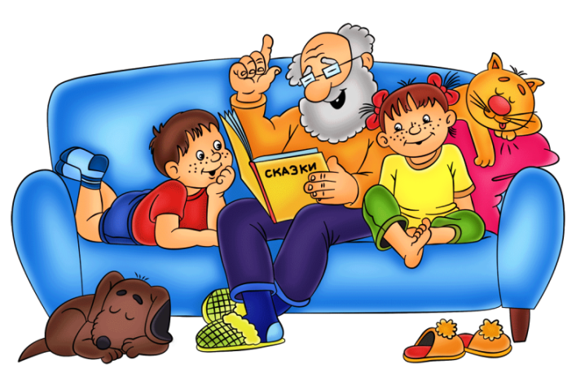
Что такое связная речь?
Связная речь – это единое смысловое и структурное целое, включающее связанные между собой и тематически объединенные, законченные отрезки.
Как развивать?
- Пересказывать не сложные рассказы
- Составлять рассказы по картинам и игрушкам
- Придумывать сказки
- Заучивать стихотворения
- Использовать игровые упражнения и игры
- Отгадывать и загадывать загадки
Упражнения для развития связной речи
- Узнавать предметы по описанию (Зеленая, кудрявая, белоствольная. Что это? Берёза);
- Подбирать синонимы, антонимы; обстоятельства, дополнения...
- «Назови по - своему» (назвать по - новому стихотворение, сказку, рассказ);
- «Назови по - разному» (назвать по - разному одну и ту же игрушку);
- «А если бы» (помечтать на тему: «А если бы у меня был ковёр - самолёт, шапка - невидимка...»);
- Переделать известную сказку;
- Придумать продолжение сказки;
- «Перевирание сказки» (взрослый намеренно «перевирает» известную сказку, а ребёнок исправляет);
- Рассказать сказку, изменив амплуа героев (колобок - злой, лиса - добрая и т.д.).

